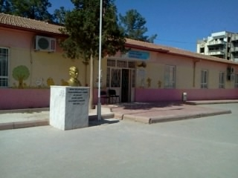

Okulumuz 1983 yılında Fatma Alkan tarafından 7 derslik olarak yaptırılmış olup,Fatih Sultan Mah.Rüştiye Sk.No:4 Nizip te halen Fatma Alkan İlkokulu olarak Eğitim-Öğretime devam etmekteyken, 2015 yılı başına yıkılarak 2017 yılı başında 27 derslikli 4 katlı yeni okul binasına kavuşmuştur.

